*МОУ СОШ с.КОЛЕНО ЕКАТЕРИНОВСКОГО РАЙОНА*

*Саратовской области*

ОРГАНИЗАЦИЯ ИССЛЕДОВАТЕЛЬСКОЙ ДЕЯТЕЛЬНОСТИ ШКОЛЬНИКОВ ВО ВНЕУРОЧНОЕ ВРЕМЯ

( из опыта работы)

**Учитель географии МОУ СОШ с.Колено**

**ГУСЬКОВА С.С.**

**2025 г**

***Знание только тогда становится знанием,***

***когда оно приобретено усилиями своей***

***мысли, а не памятью.***

***Л. Н. Толстой***

**Целью современного образования является** развитие личностных качеств ученика, его способностей, формирование у школьника активной, творческой жизненной позиции. Большинство из этих качеств развиваются в учебной деятельности, если она организована на основе построения учебного процесса на базе исследовательской, поисковой деятельности.

С точки зрения развивающего эффекта иссле­довательская деятельность располагает боль­шим потенциалом. Еще Н. Н. Баранский призывал перенести нагрузку с памяти ученика на мышле­ние.

**Занимаясь развитием исследовательской деятельности, решаю следующие задачи**:

1. Обучать учащихся на примере реальных проблем и явлений, наблюдаемых в повседневной жизни;
2. Учить приемам осмысленной географической деятельности: поиску ответов на вопросы, видению и объяснению различных ситуаций и проблем, оценочной деятельности, приемам публичного обсуждения, умению излагать и отстаивать свою точку зрения, оперативно принимать и реализовывать решения;
3. Помогать использовать разные источники информации, приемы ее систематизации, сопоставления, анализа;
4. Подкреплять знания практическими делами, используя специфические для географии методы сбора, анализа и обобщения информации.
5. Развить у школьников представления о межпредметных связях;
6. Воспитать культуру умственного труда;
7. Воспитать у обучающихся стремление к самостоятельному приобретению знаний и в целом – к самообразованию.

***Исследовательская деятельность школьников позволяет задействовать все функции процесса обучения:***

***-образовательную:*** вооружить учащихся знаниями, умениями, навыками, опытом творческой деятельности;

***-воспитательную:*** воспитание нравственных, умственных, экологических, трудовых норм поведения;

-***развивающую:*** развитие мышления, воображения, внимания, памяти, воли и характера учащегося ;

-диагностическую.

Но школьный урок ограничен по времени и не дает возможности  исследовать явление  и природный объект в его родном сообществе, на основе  тех сложившихся взаимосвязей природного комплекса, которые формировались на протяжении большого временного промежутка. Поэтому образуется противоречие между  целями географических исследований и возможностями классно-урочной системы.  Для решения такого противоречия  и необходима организация исследовательской деятельности школьников во внеурочное время. Для развертывания исследовательской деятельности  можно использовать время каникул, время  летней полевой практики, возможности  краеведческих походов и экспедиций по изучению родного края.

Термин «исследовательский метод» был предложен Б.Е. Райковым в 1924 году, под которым он понимал «…метод умозаключения от конкретных фактов, самостоятельно наблюдаемых учащимися или воспроизводимых ими на опыте».

В современной теории обучения это направление представлено как поисково–исследовательская технология обучения, сущность которой состоит в том, чтобы «…построить учебное познание как систему задач и разработать средства (предписания, приемы) для того, чтобы, во–первых, помочь учащимся в осознании проблемности предъявляемых задач (сделать проблемность наглядной), во–вторых, найти способы сделать разрешение проблемных ситуаций (заключенных в задачах) личностно значимым для учеников и, в–третьих, научить их видеть и анализировать проблемные ситуации, вычленять проблемы и задачи» (В.И. Загвязинский).

Опираясь на А.В.Леонтовича, можно дать следующее определение исследовательской деятельности *в школе: «Под исследовательской деятельностью школьников понимается такая форма организации воспитательно-образовательного процесса, при которой учащиеся ставятся в ситуацию, когда они сами овладеют понятиями и подходами к решению проблем в процессе познания, в большей или меньшей степени организованного/ направляемого/ учителем, решают творческие, исследовательские задачи с заранее неизвестным результатом (в различных областях науки, техники, искусства)»*.

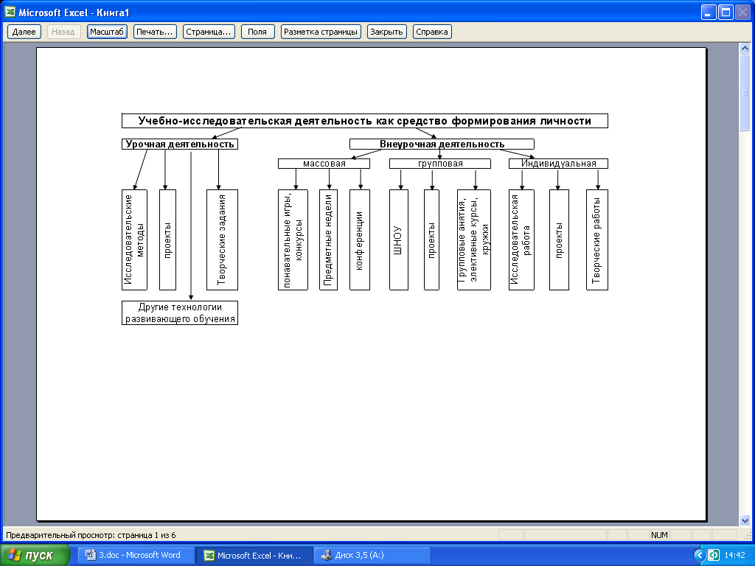 Исследовательская деятельность позволяет вооружить ребенка необходимыми знаниями, умениями, навыками для освоения стремительно нарастающего потока информации, ориентации в нем и систематизации материала. Система работы с учащимися представлена на схеме:

Организуя работу обучающихся, мы должны исходить из того, что школьники должны иметь возможность не только получать определенные знания по тому или иному предмету, но и проявить себя, попробовать в различных видах деятельности.

В организации исследовательской деятельности обучающихся выделяют следующие направления:

* Исследовательская работа, выполняемая школьниками в учебном процессе.
* Организационно-массовые мероприятия.
* Исследовательская работа во внеурочное время, которая отличается от исследовательской работы в учебном процессе тем, что связана с решением творческих исследовательских задач и предполагает наличие основных этапов, характерных для научной работы.

Исследовательская деятельность во внеурочное время, существенным образом отличается от исследовательской работы, проводимой во время урока.

Подготовка исследовательской работы часто понимается узко: как написание научной работы. В то же время применение этого метода во внеурочной деятельности позволяет развивать практическое и творческое мышление, формировать навыки работы с научной, научно-популярной литературой.

  Индивидуальные исследовательские работы, как правило, долгосрочны. Период исследования по теме может достигать  одного года и даже нескольких лет. Рассмотрим последовательность организации исследовательской работы в течение года.

***План может быть составлен по следующей схеме:***

|  |  |  |  |
| --- | --- | --- | --- |
| Этапы | Формы и методы работы | Срок исполнения | Отметка руководителя о выполнении |
| Выбор темы | Формулировка проблемы, темы |  |  |
| Постановка задач | Формулировка объекта, предмета исследования, гипотезы, целей и задач исследования, планирование деятельности. |  |  |
| Фиксация и предварительная обработка данных | 1. Изучить литературу, Интернет - ресурсы |  |  |
|  | 2. … |  |  |
|  | 3. … |  |  |
| Обработка результатов исследований и проверка гипотезы | Обработка текстовой, иллюстративной, виде, аудио-информации. Структурирование материала. Формулировка умозаключения. |  |  |
| Оформление результатов работы | Текстовое оформление в соответствии с требованиями творческой работы. Подготовка приложений. |  |  |
| Представление исследовательской работы |  |  |  |

**Этапы выполнения индивидуальной исследовательской работы**

1.**Подготовительный этап:**

|  |  |  |
| --- | --- | --- |
| *№* | *Этапы работы* | *Примечания* |
| 1 | Выбор примерной темы (заглавия) работы | Задает направление исследования. Окончательно формулируется при подготовке материалов к презентации. Отражает суть выполненной работы |
| 2 | Определение цели работы | Позволяет учащемуся точно представить, что он собирается сделать, чего достичь при выполнении работы. Может видоизменяться во время выполнения работы, но в каждый конкретный момент четко определена. Оформляется письменно. |
| 3 | Выбор объекта исследования, формирование опытной и контрольной группы. | Определяется целью работы, реальными возможностями. Обоснован с точки зрения возможности получения достоверных результатов. |
| 4 | Формулирование рабочей гипотезы. Определение конкретных задач, решение которых позволит достичь поставленной цели. | Жестко связаны с поставленной целью работы. Определяют этапы выполнения работы. Позволяют учащемуся последовательно, а не хаотично продвигаться к достижению цели. |

 2.**Основной этап:**

|  |  |  |
| --- | --- | --- |
| *№* | *Этапы работы* | *Примечания* |
| 1 | Поиск и изучение литературы по теме исследования. | Позволяет понять, что уже известно в рамках выбранной научной тематики, уяснить основные термины, понятия, сравнить взгляды разных авторов на проблему. |
| 2 | Формирование главы: «Обзор литературы» | Строго структурирована, логична. Содержит только сведения, непосредственно относящиеся к теме работы. Тесно связана с целью работы. Содержит ссылки на использованные литературные источники. |
| 3 | Выбор методов исследования. | Определяется целью работы, имеющейся материально-технической базой. Количество экспериментов  обосновано с точки зрения получения достоверных результатов. |
| 4 | Выполнение собственных исследований. Анализ полученных результатов. | Проведение эксперимента или др. элементов анализа. Построение графиков, таблиц и т.д. Сравнение полученных результатов с литературными данными. Определение достоверности полученных результатов. Определение направлений дальнейшей работы. |
| 5 | Подготовка отчета о проделанной работе в виде научной статьи. | Содержит следующие разделы:  1. введение с целью работы;  2. гл.: «обзор литературы»;  3. гл.: «материалы и методы»;  4. гл.: «результаты и их обсуждение»  5. выводы;*  6. список использованной литературы |
| 6 | Подготовка работы к презентации | Определяется требованиями конференции или издания, где планируется представлять работу. |

 * - Выводы – строго структурированные, лаконично изложенные результаты собственных исследований. Отвечают на вопрос, сформулированный в цели работы.

Из своего опыта работы могу отметить, что, занимаясь с учащимися исследовательской деятельностью, я учу их работать с научной литературой, проводить наблюдения, обобщать свой опыт и опыт разных авторов, работать со справочной литературой.

  Важным моментом в организации исследовательской деятельности школьников во внеурочное время является создание ситуации успеха, где ребенок имеет возможность испытать радость, почувствовать веру в себя, что способствует дальнейшему продвижению учащихся в их учебно-познавательной деятельности. Работа над исследованием и дальнейшее представление работы на научно-практических конференциях помогают развить у учащихся коммуникативную компетенцию и составляющую ее социальную компетенцию.

Подготовка исследовательской работы учащимися во внеурочное время повышает интерес к изучению предмета, развивает творческие способности детей, их нравственные качества, активизирует познавательные интересы.

В качестве примера приведу ряд исследовательских работ  по основным направлениям   исследовательской деятельности,  для овладения учащимися методикой краеведческих исследований своей местности, работы с литературными источниками, приобретения навыков организации наблюдений и умении оформления собранных материалов.

**1.Описание природных объектов:**

описание муравейника ( 6 класс)

описание родника ( 7 класс)

**2.Наблюдение за погодными и фенологическими изменениями в природе**

Изучение соответствия погодных условий календарю-месяцелослову

Наблюдение за сезонными метеорологическими и гидрологическими   явлениями

Фенологические наблюдения за сезонными явлениями природы

**3.Опытно-экспериментальная работа с учащимися**

Изучение физических свойств воды

Изучение химических свойств воды

1. **ОПИСАНИЕ МУРАВЕЙНИКА ( 6 КЛАСС)**
2. местоположение: район, ближайший населенный пункт, растительное сообщество
3. высота муравейника
4. состав муравейника ( из каких материалов построен купол муравейника)
5. обитатели: цвет муравьев и их размер
6. количество муравьиных троп
7. опора муравейника ( вид опоры, высота опоры)
8. повреждения: естественные и антропогенные
9. видовой состав растений около муравейника
10. расстояние до ближайшего соседнего муравейника
11. фотография муравейника
12. фотография обитателей
13. фотография повреждений
14. фамилия, имя составителя описания, дата составления
15. **ОПИСАНИЕ РОДНИКА ( 7 КЛАСС)**
16. название родника ( если есть)
17. местоположение родника: район, сельский округ, ближайший населенный пункт, на каком расстоянии и в каком направлении находится от ближайшего населенного пункта и от центральной усадьбы сельского округа, положение по отношению к дорогам
18. место в природе: положение в рельефе, ориентировка склона, в поле, в овраге, на лугу
19. характеристика родника: тип (истечение на склоне, выход в стенке овраг, безнапорный, в низине), размеры и форма родника, диаметр по урезу воды, глубина, примерный объем воды, поступающий из родника ( в литрах, в миллилитрах в секунду), качество воды, температура воды, скорость течения воды
20. куда впадает ручей, начинающийся из родника
21. обустройство родника: деревянный сруб, каменная кладка, кольцо бетонной трубы, естественный дерн
22. видовой состав растений вблизи родника
23. неблагоприятные факторы
24. доказательства природной ценности, направление рационального использования родника или запрещение использования
25. фотография родника
26. карта-схема с указанием местоположения родника
27. мероприятия по охране: установка охранного знака, ограждение
28. фамилия, имя составителя, место учебы
29. дата составления

.

1. **ОБСЛЕДОВАНИЕ ЭКОЛОГИЧЕСКОГО СОСТОЯНИЯ МАЛЫХ РЕК**
2. Название реки
3. Обследуемый участок: с какого населенного пункта до какого места, протяженность его
4. По территории какого района , с/х предприятия протекает река
5. Исток и устье реки. Длина реки. Направление течения
6. Характеристики местности, прилегающей к долине реки ( охватывают полосы шириной 100 м с каждого берега): Рельеф: равнинный, средне-холмистый, крупнохолмистый Растительность: лесная, кустарниковая, луговая, болотная, видовой состав растений Грунт:  глинистый, суглинистый, песчаный, супесчаный, торфяной
7. основные характеристика речного русла:  ширина реки: расстояния между урезами воды, глубина: наибольшая по водному сечению, скорость течения реки, дно: ровное, неровное, илистое, глинистое, песчаное, галечное, каменистое, торфяное, засоренность, зарастаемость русла реки: свалившиеся деревья, топляки, коряги
8. Качество воды: прозрачность, цвет, запах
9. Строение речной долины: пойма, терраса, коренной берег: высота,  крутизна, разрушаемость берегов, количество слоев наносов
10. Наличие стариц, меандр
11. Количество левых и правых притоков
12. Растительное сообщества русла, поймы, террасы, берега
13. Водные обитатели, пищевая цепь
14. Хозяйственное использование реки: сплав леса: начальные и конечные пункты сплава, его характер: россыпью, плотами, время и продолжительность; гидроэнергетика: местоположение силовых установок, данные о работе; водозабор: какие организации берут воду, сколько кубометров в сутки, какими водосборными сооружениям; рыбный промысел: место и периоды лова, орудия лова, виды рыб, размеры годового лова
15. Рекреационное использование
16. Антропогенное воздействие: сброс сточных вод: где, кто, сколько сбрасывает кубометров в сутки; хранение на берегах реки ядохимикатов и удобрений: место хранения, кто, сколько храни, открыто или в складах, расстояние от уреза воды; наличие на берегу с/х ферм
17. Наличие водяных мельниц и плотин: были ли раньше, в каких пунктах
18. Были ли случаи замора и отравления рыбы
19. Фотографии живописных мест
20. Фамилия, имя, место учебы составителя описания
21. Фамилия, имя. место  работы и должность  руководителя
22. Дата составления описания.
23. **НАБЛЮДЕНИЕ ЗА ПОГОДНЫМИ И ФЕНОЛОГИЧЕСКИМИ ИЗМЕНЕНИЯМИ В ПРИРОДЕ**

ИЗУЧЕНИЕ СООТВЕТСТВИЯ ПОГОДНЫХ УСЛОВИЙ ПО КАЛЕНДАРЮ- МЕСЯЦЕСЛОВУ

**Месяцеслов**- слово о месяцах, временах года. Календарь – месяцеслов соединил в себе накопленные веками наблюдения за природой, хозяйственные советы, бытовые обряды, обычаи. Ежедневное ведение календаря погоды позволяет оценить соответствие народных примет месяцеслова погодным условиям Саратовской области:

1. Январь-батюшка ( звали январь Васильевичем, т.к. 1 января был Васильев день), просинец: в стужу до дна мелкие речки промерзают, вода просочившаяся на поверхность льда, делает его синим.

2. Февраль-снежень – за снега глубокие, сечень – за то, что зиму «сечет пополам», бокогрей- пусть холодно, да все ж одному бочку потеплей, межень- граница зимы и весны, лютень – морозы сильны, вьюговей – «у февраля два друга: метель да вьюга»

3. март – позимье, «сверху печет, снизу студит», «март – февралю – бокогрею младший брат», протальник, утро года.

4. Апрель- цветень – распускаются первоцветы, березозол, снегогон, пролетень, «красная горка» - Солнце с апрельской горки в лето катится, водолей.

5. Май- травень – трава буйно идет в рост

6. Июнь-червень, разноцвет – за буйство цветов

7. Июль –страдник, сенокос, макушка лета, краснолетье, экватор года,  сенозарник, грозник, грозовик, зенит лета. Ягодник

8. Август- жнивень, разносол, собериха, припасиха, серпень-разгар жатвы: «серпы греют, вода холодит», зарев, зорник – яркие, холодные зори, зарник – сияние зарниц, межняк,  «густарь» - работы густо: и косить . и пахать, и сеять, закат лета

9.Сентябрь- новосел осени, «руен» - за желтый цвет, ревун- за непогодь, дожди-водолеи, хмурень- и дни короткие и ненастье часто, листопадник, вечер года

10.Октябрь-листопад, паздерник, грудень, свадебник, зазимье, предзимье: землицу прикроет где листком, где снежком, грязник – «ни колеса, ни полоза не любит», листобой, корень осени, кисельник, хлебник – убирают последние плоды, капустник – убирают, квасят капусту.

11.Ноябрь- грудень- «мерзкая кочковатая земля», полузимник, ворота зимы, листопад, «сентябрев внук, октябрев сын, декабрев брат, зиме родной батюшка», сумерки года, ледовый кузнец, снеговей, листогной, лета обидчик, бездорожник.

12.Декабрь-студень, хмурень- чистое небо  показывается изредка, глухозимье.

**5.ОПЫТНО-ЭКСПЕРИМЕНТАЛЬНАЯ РАБОТА С УЧАЩИМИСЯ**

ИЗУЧЕНИЕ ФИЗИЧЕСКИХ СВОЙСТВ ВОДЫ

**Определение температуры воды**

Измерение можно проводить с помощью любого термометра. От температуры воды зависят: содержание  в воде растворенного кислорода, скорость протекания биологических и физико-химических процессов и видовое разнообразие. Разность температуры воды на разных участках дает информацию о существующих промышленных и бытовых выбросах в реки и озера.

**Определение прозрачности воды**

Прозрачность воды характеризует фотосинтетическую активность в водоеме. В стеклянный цилиндр ( бутылку белого прозрачного стекла) налить исследуемую воду, так, чтобы высота составляла 20 см, и дать ей отстояться 25 минут. Оценивают по следующим характеристикам: вода сильно мутная, слабо-прозрачная ( слегка мутная), прозрачная, очень прозрачная

**Определение запаха воды**

Наливают в колбу воду. Плотно закрывают пробкой и оставляют на несколько часов. Затем открывают и нюхают. Запах может быть землистый, сероводородный, гнилостный, болотный, аммиачный, резиновый, хлорный. Оценивают запах по следующей шкале: 1 балл -  нет запаха, 2 балла – чуть заметен запах, 3 балла – устойчивый запах ( вода для питья не пригодна), 4 балла – сильный запах

**Определение взвешенных нерастворенных веществ**

Чистый фильтр взвешивают на весах. С помощью мерного цилиндра определяют объем воды. Затем фильтр складывают вчетверо, отгибают и помещают в воронку, слегка моченную водой, чтобы фильтр прилип к ней. Воронку вставляют в банку. Затем маленькой струйкой наливают в фильтр исследуемую воду, стараясь самую мутную часть слить в конце фильтрования, чтобы не забить фильтр раньше времени. Фильтр снимают и высушивают на электроплитке. В сухом виде его взвешивают на весах. Масса взвесей определяется как разность масс чистого и грязного фильтра. Мутность в мг/л вычисляется как частное от деления массы взвесей ( мг) на объем воды ( в л). При сбросе сточных вод содержание взвешенных веществ не должно повышаться  более чем на 1 мг/л.

**Список литературы:**

1. *Леонтович А.В.* Исследовательская деятельность учащихся. Сборник статей. — М.: Издание МГДД (Ю) Т, 2003.
2. Леонтович А.В. Учебно-исследовательская деятельность школьников как модель педагогической технологии [Текст] / А.В. Леонтович// Народное образование. -1999.- № 10 - С.152- 158.
3. Муравьев, Е.М. Психологические основы подготовки учителя к исследовательской деятельности [Текст] / Е.М.Муравьев //Завуч.- 2004.- №5- С.19-28.
4. Обухов А.С. Исследовательская позиция и исследовательская деятельность: что и как развивать? // Исследовательская работа школьников. -2003.- №4. -С. 18-23.
5. Савенков А.И. Путь в неизведанное. Развитие исследовательских способностей школьников: Методическое пособие для школьных психологов. — М.: Генезис, 2005.
6. ***А.В.Леонтович,****к. психол. н.,****О.Д.Калачихина,****к.б.н.*, ***А.С.Обухова,***

*к. психол.н.*

[**http://www.researcher.ru/methodics/method/razvitie/**](http://www.researcher.ru/methodics/method/razvitie/) Исследователь.ru\

1. Рекомендации по написанию работ  [**http://vernadsky.info/info/to_participants/work_writing/**](http://vernadsky.info/info/to_participants/work_writing/) Конкурс им. В.И.Вернадского